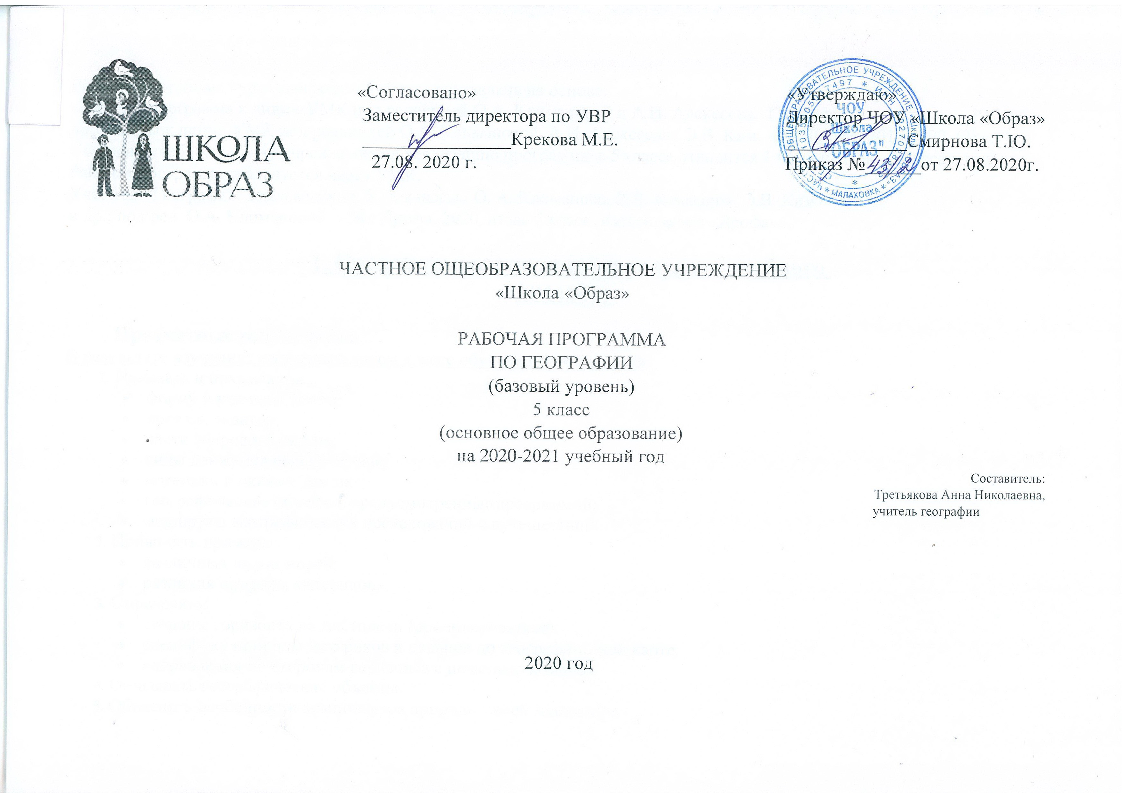Рабочая программа курса географии 5 класса составлена на основе:
«Рабочая программа к линии УМК под редакцией О.А. Климановой и А.И. Алексеева. География 5 – 9 классы.» Рабочие программы к линии УМК под редакцией О.А. Климановой, А.И. Алексеева / Э.В. Ким. – М: Дрофа, 2017. – 90, (2) с.
Согласно учебному плану учреждения на реализацию программы в 5 классе отводится 1 час в неделю, 34 часа в год.
Рабочая программа реализуется через УМК:
Учебник «География. Землеведение. 5 - 6 классы» О. А. Климанова, В.В. Климанов, Э.В. Ким и др.; под ред. О.А. Климановой. – М.: Дрофа, 2020, атлас 5 класс, издательство «Дрофа».

1. Планируемые результаты освоения учебного предмета

Предметные результаты:
В результате изучения географии в пятом классе обучающийся научится:
- Называть и показывать:
  - форму и размеры Земли;
  - полюса, экватор;
  - части Мирового океана;
  - виды движения воды в океане;
  - материки и океаны Земли;
  - географические объекты, предусмотренные программой;
  - маршруты географических исследований и путешествий.
- Приводить примеры:
  - различных видов морей;
  - различия природы материков.
- Определять:
  - стороны горизонта на местности (ориентироваться);
  - специфику природы материков и океанов по географической карте;
  - направления по сторонам горизонта с помощью компаса.
- Описывать географические объекты.
- Объяснять особенности компонентов природы своей местности.

Пятиклассники получат возможность научиться:
- формировать представления о географической науке и ее роли в освоении планеты человеком;
- формировать представления и основополагающих теоретических знаний о целостности и неоднородности Земли как планеты людей в пространстве и во времени;
        - элементарным практическими умениями использования приборов и инструментов для определения количественных и качественных характеристик компонентов географической среды;
- основам картографической грамотности и использование географической карты как одного из «языков» международного общения;
- основным навыкам нахождения, использования и презентации географической информации;
- составлять схему наук о природе;
- составлять описание учебного кабинета географии;
- составлять перечень источников географической информации, используемых на уроках;
- организовывать наблюдение за погодой;
- определять с помощью компаса стороны горизонт;
- обозначать на контурной карте маршруты путешествий, обозначать географические объекты;
- составлять сводную таблицу «Имена русских первопроходцев и мореплавателей на карте мира»;
- организовывать фенологические наблюдения в природе;
- обозначать на контурной карте материки и океаны Земли;
- обозначать на контурной карте крупнейшие государства материка.

Метапредметные результаты:

Метапредметные результаты курса «География» основаны на формировании универсальных учебных действий. Продолжают формироваться личностные, регулятивные, познавательные и коммуникативные универсальные учебные действия.

Познавательные УУД:
Обучающиеся научатся:
- вести самостоятельный поиск, анализ, отбор информации, её преобразование, сохранение, передачу и презентацию с помощью технических средств.
Обучающиеся получат возможность научиться:
- формированию и развитию по средствам географических знаний познавательных интересов, интеллектуальных и творческих результатов;

Регулятивные УУД:
Обучающиеся научатся:
- самостоятельно приобретать новые знания и практические умения;
- организовывать свою деятельность, определять её цели и задачи;
- выбирать средства и применять их на практике;

Обучающиеся получат возможность научиться:
- управлять своей познавательной деятельностью;
- оценивать достигнутые результаты.

Коммуникативные УУД:
Обучающиеся научатся:
  - четко и ясно выражать свои мысли;
- отстаивать свою точку зрения, аргументировать ее Обучающиеся получат возможность научиться:
- самостоятельно организовывать учебное взаимодействие в группе (определять общие цели, распределять роли, договариваться друг с другом)

Личностные результаты:

У обучающегося будут сформированы:
- овладение на начальном уровне географическими знаниями и умениями, навыками их применения в различных жизненных ситуациях;
- осознание ценности географического знания как важнейшего компонента научной картины мира;
- формирование поведения в географической среде – среде обитания всего живого, в том числе и человека.

Обучающийся получит возможность для формирования:
- критичности мышления
- креативности мышления, инициативы, находчивости, активности
- способности к эмоциональному восприятию географических объектов
- анализировать, сравнивать, классифицировать и обобщать факты и явления

2. Содержание учебного предмета

Раздел I. Как устроен наш мир (9 ч)

ТЕМА 1. ЗЕМЛЯ ВО ВСЕЛЕННОЙ (5 ч)

Представления об устройстве мира. Как менялись представления об устройстве мира? Как задолго до первого космического полета ученые установили, что Земля вращается вокруг Солнца? Как устроен наш мир?

Звезды и галактики. Что такое звезда? Как определили расстояние до звезд? Какие бывают звезды? Сколько всего существует звезд?

Солнечная система. Какие две группы планет выделяют ученые? Стоит ли землянам бояться астероидов и комет? Как возникла Солнечная система? Почему Земля - обитаемая планета? Как человек исследует Солнечную систему?

Луна - спутник Земли. Похожа ли Луна на Землю? Почему вид Луны на небе меняется? Как Луна влияет на Землю?

Земля - планета Солнечной системы. Почему на Земле происходит смена дня и ночи? Как связаны продолжительность светового дня и смена времен года?

ТЕМА 2. ОБЛИК ЗЕМЛИ (4 ч)

Облик земного шара. Как распределены по земному шару вода и суша? Сколько на Земле материков и океанов? Чем остров отличается от полуострова?

Форма и размеры Земли. Глобус - модель Земли. Как изменялись представления людей о форме Земли? Кто впервые измерил Землю? Что такое глобус?

Параллели и меридианы. Градусная сеть. Зачем на глобус нанесены параллели и меридианы? Чем примечательны некоторые параллели и меридианы Земли?

Урок-практикум. Глобус как источник географической информации. Что изображено на глобусе? Как определить поглобусу расстояния? Как определить по глобусу направления?

Раздел II. Развитие географических знаний о земной поверхности (8 ч)

ТЕМА 3. ИЗОБРАЖЕНИЕ ЗЕМЛИ (2 ч)

Способы изображения земной поверхности. Как показать на листе бумаги большие участки земной поверхности?

История географической карты. Как появились и какими были первые карты? Как изменялись карты на протяжении истории человечества? Как делают карты на компьютере?

ТЕМА 4. ИСТОРИЯ ОТКРЫТИЯ И ОСВОЕНИЯ ЗЕМЛИ (6 ч)

Географические открытия древности. Какие географические представления были у древних народов? Куда путешествовали древние народы? Как звали самых известных географов древности?

Географические открытия Средневековья. Как дошли до нас сведения о первых путешествиях? Кто из европейцев составил первое описание Востока?

Великие географические открытия. Почему наступила эпоха Великих географических открытий? Как был открыт путь в Индию? Как вновь была открыта Америка? Кто первым обогнул земной шар?

В поисках Южной Земли. Как была открыта Австралия? Как была открыта Антарктида и достигнут Южный полюс? Как начиналось изучение арктических широт?

Исследования Океана и внутренних частей материков.

Как были открыты северные территории самого крупного материка Земли? Кто исследовал внутренние пространства других материков? Как люди стали изучать глубины Мирового океана?

Урок-практикум. Записки путешественников и литературные произведения - источники географической информации.

Раздел III. Как устроена наша планета (14 ч)

ТЕМА 5. ЛИТОСФЕРА (5 ч)

Внутреннее строение Земли. Каково внутреннее устройство нашей планеты?

Горные породы и их значение для человека. Как образуются магматические горные породы? Что происходит с горными породами на поверхности Земли? Как преобразуются горные породы, попадая в недра Земли?

Рельеф и его значение для человека. Как образуется рельеф Земли? Какое значение имеет рельеф для человека?

Урок-практикум. Работа с коллекцией горных пород и минералов. Как различаются минералы? Как различаются горные породы? Как и где используют горные породы и минералы?

Основные формы рельефа Земли. Каковы основные формы рельефа суши? Как происходит переход от материка к Океану? Какие формы рельефа есть на океанском дне?

ТЕМА 6. ГИДРОСФЕРА (3 ч)

Мировой круговорот воды. Почему на Земле не истощаются запасы пресной воды? Почему существует круговорот воды?

Мировой океан и его части. Какие бывают моря? Что такое заливы и проливы?

Гидросфера — кровеносная система Земли. Какую роль в природе и жизни человека играют реки? Какую роль в природе и жизни человека играют озера? Какую роль в природе

и жизни человека играют подземные воды и болота? Какую роль в природе и жизни человека играют ледники?

ТЕМА 7. АТМОСФЕРА (3 ч)

Атмосфера Земли и ее значение для человека. Чем мы дышим? Как изменяются свойства воздуха с высотой? Различаются ли свойства воздуха в разных районах земного шара?

Погода. Что такое погода? Почему погода такая разная? Что такое метеорология и как составляются прогнозы погоды?
Урок-практикум. Знакомство с метеорологическими приборами и наблюдение за погодой. С помощью каких приборов измеряют значения разных элементов погоды?

ТЕМА 8. БИОСФЕРА (2 ч)

Биосфера — живая оболочка Земли. Когда и как на планете Земля возникла жизнь? Как связаны все живые организмы? Как живые организмы изменяют нашу планету?

Что такое биосфера?

Урок-практикум. Экскурсия в природу. Что такое экскурсия? Что такое фенологические наблюдения? Зачем собирают гербарий? Как провести гидрологические наблюдения? Что является итогом экскурсии?

ТЕМА 9. ПРИРОДА И ЧЕЛОВЕК (1 ч)

Воздействие человека на природу Земли. Что человек берет из природы? Почему так опасно загрязнение природы? Каковы масштабы воздействия человека на природу?

Почему надо беречь и охранять природу? Как должны строиться взаимоотношения человека и природы? Практические работы
- Урок-практикум «Глобус как источник географической информации».
- Урок-практикум «Записки путешественников и литературные произведения как источники географической информации».
- Урок-практикум «Работа с коллекцией горных пород и минералов».
- Урок-практикум «Знакомство с метеорологическими приборами и наблюдение за погодой».
- Урок-практикум. Экскурсия в природу.

Большинство предусмотренных в программе практических работ являются фрагментами урока или выполняются в форме домашнего задания

3. Календарно-тематическое планирование

№ | Наименование разделов и тем | Планируемая дата | Фактическая | Корректировка
п/п
1. | Введение
2. | Представление об устройстве мира.
3. | Звёзды и Галактики
4. | Солнечная система
5. | Луна-спутник Земли.
6. | Земля-планета Солнечной системы.
7. | Облик земного шара.
8. | Форма и размеры Земли. Глобус-модель Земли.
9. | Параллели и меридианы. Градусная сеть
10. | Урок-практикум. Глобус как источник географической информации.
11. | Способы изображения земной поверхности.
12. | История географической карты
13. | Географические открытия древности.
14. | Географические открытия Средневековья
15. | Великие географические открытия.
16. | В поисках Южной Земли
17. | Исследование океана и внутренних частей материков

18. | Урок-практикум. Записки путешественников, литературные произведения, как источники географической информации.
19. | Внутреннее строение Земли
20. | Горные породы и их значение для человека
21. | Урок-практикум. «Изучение горных пород»
22. | Рельеф и его значение для человека
23. | Основные формы рельефа
24. | Мировой круговорот воды.
25. | Мировой океан и его части
26. | Гидросфера-кровеносная система Земли
27. | Атмосфера Земли и её значение для человека.
28. | Погода
29. | Урок -практикум. Знакомство с метеорологическими приборами и наблюдение за погодой.
30. | Биосфера - живая оболочка Земли
31. | Урок - практикум. Экскурсия в природу.
32. | Воздействие человека на природу
33. | Обобщающий урок по разделу «Как устроена наша планета».
34. | Обобщающий урок за курс «Землеведения» в 5 классе.
 | Итого: 34 часа

Рассмотрено на
МО естественно-научного цикла
Протокол №1 от 27.08.2020 г.
Руководитель МО
____________ Третьякова А.Н.

